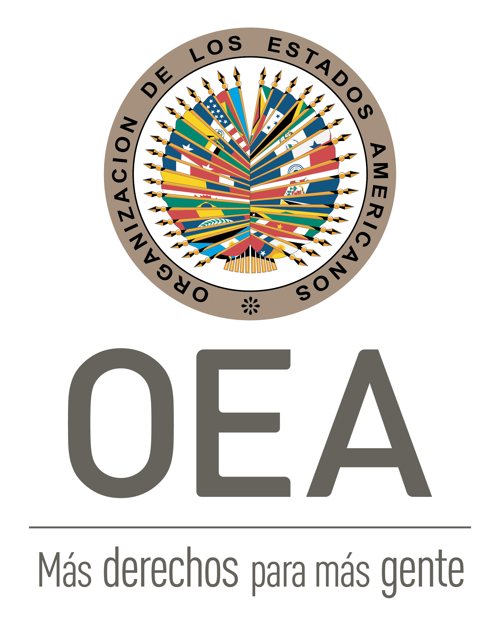
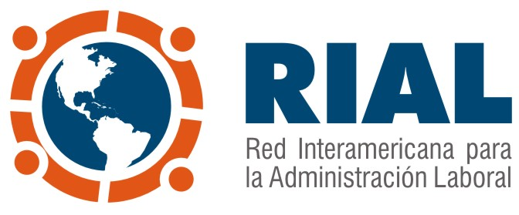
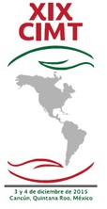
Boletín Informativo

Reunión de los Grupos de Trabajo de la
Conferencia Interamericana de Ministros de Trabajo (CIMT) y
Primera Reunión Preparatoria de la XX CIMT

27 y 28 de abril, 2017 – Asunción, Paraguay

Toda la información del evento se actualizará en la página web:
https://www.oas.org/es/sedi/dhdee/trabajo_empleo/paginas/cpo_trab_GT2XIXCIMT.asp

FECHAS IMPORTANTES:

Solicitud de asistencia financiera: 31 de marzo
Respuestas a Preguntas Orientadoras: 10 de abril
Registro (depende de si solicita financiación) 31 de marzo o 10 de abril

Lugar: Hotel Crowne Plaza
Dirección: Calle Cerro Cora 939 , Con Estados Unidos , Asunción, Paraguay

- Descripción

Los siguientes eventos se realizan en cumplimiento del Calendario de Actividades 2016-2017 de la Conferencia Interamericana de Ministros de Trabajo (CIMT), y de manera consecutiva en Asunción, Paraguay:

  - Segunda Reunión de los Grupos de Trabajo de la XIX CIMT: 27 y 28 de abril
  - Primera Reunión Preparatoria de la XX CIMT: 28 de abril

Una agenda detallada acompaña este Boletín Informativo.

Objetivos:

- Reunión GTs - Continuar la discusión de los temas y responsabilidades asignadas en la Declaración y el Plan de Acción de Cancún 2015 a los Grupos de Trabajo de la CIMT:

  - Grupo de Trabajo 1: “Políticas públicas integradas para el empleo productivo y el trabajo decente con inclusión social”
  - Grupo de Trabajo 2: “Fortalecimiento institucional para la protección de los derechos de trabajadores y empleadores y la promoción de la cooperación”

- Primera Preparatoria de la XX CIMT – Iniciar el proceso de negociación hacia la próxima CIMT a realizarse en noviembre de 2017 en Barbados.

Participantes:
  - Representantes designados por los Ministerios de Trabajo de los Estados miembros de la OEA.
  - Representantes de trabajadores y empleadores, agrupados en COSATE Y CEATAL
  - Representantes de organismos internacionales vinculados al proceso de la CIMT y otros invitados especiales.

- Preguntas Orientadoras

Las autoridades de los Grupos de Trabajo han elaborado una lista de Preguntas Orientadoras para cada sesión temática, que se basan en los mandatos de la Declaración y Plan de Acción de Cancún, adoptados en la XIX CIMT en 2015, y tienen como objetivo facilitar la preparación de las intervenciones y dinamizar el debate.

Se solicita a los participantes responder estas preguntas y enviarlas a la Secretaría Técnica (trabajo@oas.org) a más tardar el 10 de abril de 2017. Gracias por su colaboración.

Grupo de Trabajo 1

Panel 1: Transición de la economía informal a la economía formal

- ¿Qué estrategias novedosas y nuevos métodos está implementando su Ministerio para abordar la informalidad, tanto para formalizar a trabajadores de la economía informal como para formalizar empresas?

Panel 2: Igualdad laboral, eliminación de la discriminación en el empleo e inclusión laboral de grupos en situación de vulnerabilidad –Énfasis en juventud y personas con discapacidad

Sub-panel – Juventud

- ¿Qué estrategias o iniciativas están funcionando en su país para impulsar condiciones y oportunidades de trabajo equitativas e incluyentes para jóvenes?

- ¿Qué estrategias o iniciativas está desarrollando su institución para lograr que la educación técnica y la formación profesional respondan a las necesidades de desarrollo de su país, y sean una opción viable para la juventud? Mencione, por favor, esfuerzos de articulación con el sector educación, si los hubiera.

Sub-panel – Personas con discapacidad

- ¿Qué estrategias o iniciativas está desarrollando su institución para prevenir y eliminar la discriminación en el empleo de las personas con discapacidad?

- ¿Qué estrategias o iniciativas está desarrollando su institución para promover la educación técnica y formación profesional de las personas con discapacidad, así como su mejor incorporación al mercado de trabajo?

Grupo de Trabajo 2

Panel 1: Fortalecer el Cumplimiento de la Legislación y normatividad laboral, más allá de la inspección del trabajo

- Adicionalmente a las funciones de inspección laboral, ¿qué iniciativas desarrolla su Ministerio para promover el cumplimiento de la legislación laboral? Dentro de ellas, destaque actividades de promoción, sensibilización y capacitación.

Panel 2: Protección social y Trabajo Infantil

- ¿Qué políticas de protección social y mecanismos de apoyo para los niños, niñas y sus familias está implementando su institución, con miras a prevenir y eliminar el trabajo infantil?

- ¿Qué esfuerzos de diálogo y cooperación con Ministerios de Desarrollo Social y otras entidades relevantes está desarrollando su Ministerio para lograr mayor coordinación entre estrategias de protección social, estrategias de desarrollo productivo y estrategias de eliminación del trabajo infantil?

Panel 3: Fortalecimiento de las administraciones laborales: la RIAL

- ¿Cuál ha sido el impacto de la cooperación laboral en el fortalecimiento institucional de su Ministerio? Por favor comente cómo se ha fortalecido la gestión de los programas en su Ministerio, así como sus capacidades para cumplir su mandato institucional.

- Información logística y de viaje

Registro: Favor completar el Formulario de Registro anexo y remitirlo a la Secretaría Técnica a más tardar el 10 de abril, 2017 a trabajo@oas.org. Si requiere asistencia financiera, la fecha límite es el 31 de marzo.

Delegados(as) gubernamentales deben enviar este Formulario a través de la Misión Permanente de su país ante la OEA.

Financiación: Los gastos de viaje corren por cuenta de cada participante. Sin embargo, el Gobierno de Paraguay, a través de la Organización de los Estados Americanos (OEA), podrá cubrir los gastos de alojamiento de algunos Ministerios de Trabajo de pequeñas economías para apoyar su participación. Los tiquetes aéreos y otros gastos deben correr por cuenta de cada institución participante.

Los recursos son limitados, por lo que las solicitudes se analizarán y adjudicarán por orden de llegada. Aquellos participantes que deseen obtener la co-financiación, deben indicarlo en el Formulario de Registro y enviarlo lo antes posible, a más tardar el 31 de marzo.

Alojamiento: Es responsabilidad de cada participante hacer directamente la reservación en el hotel de su preferencia, excepto para aquellos que recibirán asistencia financiera, caso en el cual la OEA se hará cargo de sus reservas en el Crowne Plaza.

Transporte aeropuerto – hotel – aeropuerto: Cada delegado es responsable de realizar los trámites referentes a sus traslados. Se recomienda utilizar el servicio de taxi del aeropuerto, el costo aproximado es USD$ 23 hasta el Hotel Crowne Plaza.

Requisitos de entrada y salida del país: Los delegados son responsables de cumplir con los requisitos de visa establecidos por Paraguay. Se sugiere a los participantes que requieran visa paraguaya que se dirijan con la debida antelación a la representación diplomática correspondiente para tramitarla.

Lista de los países que no requieren visa a Paraguay:
http://www.mre.gov.py/v2/Contenido/351/acuerdo-de-supresion-de-visas

Es importante que todos los participantes verifiquen con la representación diplomática de Paraguay en su país, si requieren vacuna contra la fiebre amarilla.

Idioma: La reunión contará con interpretación simultánea español e inglés.

Moneda: La moneda de Paraguay es el Guaraní paraguayo. La tasa de cambio es USD $ 1 = PYG $ 5.740,9 (2 de febrero, 2017)

Clima: La temperatura máxima es de 28.1°C (82.6° F) durante todo el año, y de 22.8°C (70.43° F) como mínimo.

Para cualquier consulta sobre esta reunión puede contactarse con:

Maria Claudia Camacho
Jefe de la Sección de Trabajo y Empleo, Dpto. de Desarrollo Humano, Educación y Empleo, SEDI de la OEA
Tel: 1(202) 370-5439– mcamacho@oas.org , trabajo@oas.org

En caso de emergencia en Paraguay puede comunicarse con:
María Paz Peña Cano o Joryan Rossati
Ministerio de Trabajo, Empleo y Seguridad Social de Paraguay
Tel: +595 021 490002 – mariapazpena85@gmail.com; joryan.rossati@gmail.com

- Formulario de Registro

Reunión de los Grupos de Trabajo de la CIMT y Primera Preparatoria de la XX CIMT

26 al 28 de abril, 2017 – Asunción, Paraguay

Apellidos |  | Nombre
Cargo
Organización
País
Teléfono | Correo Electrónico

¿Requiere apoyo financiero para participar en la reunión?*

Sí ___ No ___

Si requiere asistencia financiera, por favor envíe este Formulario de Registro lo antes posible, a más tardar el 31 de marzo.

Delegados(as) gubernamentales deben enviar este Formulario a través de la Misión Permanente de su país ante la OEA. La fecha límite para recibir este formulario es el 10 de abril.

*El Gobierno de Paraguay a través de la Organización de los Estados Americanos (OEA) podrá cubrir costos de alojamiento de algunos Ministerios de Trabajo de pequeñas economías para apoyar su participación. Los tiquetes aéreos y otros gastos deben correr por cuenta de cada institución participante. Los recursos son limitados y las solicitudes de apoyo financiero se analizarán y adjudicarán por orden de llegada.

Toda la información del evento se actualizará en:
https://www.oas.org/es/sedi/dhdee/trabajo_empleo/paginas/cpo_trab_GT2XIXCIMT.asp

Síganos en Facebook y Twitter @RIAL_OEA #OEA_trabajo

